Graz, am 15. Juli 2015

KOST setzt umfassenden Auftrag bei Stiftung Münch um
Stiftung Münch beauftragt KOST Business Software mit der Einführung eines effizienten Systems für Warenwirtschaft

Die Stiftung Münch, die sich der Pflege von Senioren und Menschen mit besonderen Bedürfnissen widmet, hat sich für die österreichische KOST Business Software entschieden. Das System ermöglicht, die ausgeprägte Individualität und persönlichen Vorlieben der Bewohner in der Verpflegung zu berücksichtigen. „Wir freuen uns über diesen Auftrag, mit dem wir nicht nur eine moderne Warenwirtschaft vom Einkauf bis zur Menükarte umsetzen, sondern auch Rezepturen mit persönlichen Profilen verbinden. Die Bewohner, das Pflegepersonal und die Mitarbeiter der Küche können das System auf Touchscreens, mobilen Geräten oder als Webanwendung nutzen“, so Michael Cikerle, CEO KOST Software.

Täglich bereiten die Küchenteams der Stiftung Münch in den sechs Küchen ca. 700 Essen für die Bewohner und Mitarbeiter zu, die in acht verschiedenen Einrichtungen im sächsischen Erzgebirge betreut werden. Hochwertige Mahlzeiten und die Berücksichtigung der persönlichen Präferenzen sind der Geschäftsführung seit der Gründung ein zentrales Anliegen. „Wir wollen bei der Verpflegung nicht nur auf individuelle medizinische Notwendigkeiten eingehen, sondern auch maximale Freiheit bieten. So haben die Bewohner beispielsweise die Möglichkeit, wenige Stunden vor der Mahlzeit ihren Essenswunsch zu ändern. Die KOST Business Software bietet uns diese Flexibilität“, erklärt Ronny Zinke, Leiter Einkauf und Catering der Stiftung Münch. Bisher wurden in den acht Häusern verschiedene Listen und eigene Systeme von den Mitarbeitern der Stiftung geführt, die Besonderheiten und Extrawünsche verzeichneten. Dieses mit der Zeit gewachsene Konzept funktionierte zwar gut, aber nicht effizient genug für das Unternehmen.

7.000 Artikel in zentraler Datenbank verwaltet
2014 beauftragte Geschäftsführer Thomas Münch sein Team nach einer geeigneten, effizienten IT-Lösung zu suchen. Die Entscheidung für die KOST Business Software fiel nach dem Vergleich mit drei anderen Anbietern. „KOST war nicht der günstigste Anbieter, aber derjenige, der unseren Vorstellungen am nächsten kam: Dazu zählen Unabhängigkeit von Lieferanten, hohe Anwenderfreundlichkeit durch mobile Apps sowie die Anbindung unserer Finanzbuchhaltung“, sagt René Partzsch, IT-Leiter der Stiftung Münch. Im Dezember 2014 startete KOST mit der Implementierung des Systems. Die Mitarbeiter erhalten nun Schulungen und die Datenbank wird mit allen relevanten Informationen der zu beziehenden Artikel aufgebaut. Außerdem werden erprobte Rezepturen ins System eingegeben. Letztendlich wird die Datenbank rund 5.000 Lebensmittel und 2.000 Artikel – von Handschuhen bis zu Desinfektionsmitteln – enthalten. Später folgen noch die individuellen Profile der Bewohner für Vorlieben und Abneigungen bei der Menüplanung. „Wir erwarten uns, dass wir mit Hilfe der KOST Business Software die Umsetzung der hohen Qualitätsstandards in allen Einrichtungen vereinheitlichen. Zusätzlich können wir damit die Effizienz der Lagerhaltung steigern“, so Zinke.

Über die Stiftung Münch
Im Dezember 2000 wurde die Stiftung Münch mit Sitz in Neuhausen, im sächsischen Erzgebirge, von Rita Münch gegründet. Zur gemeinnützigen Stiftung gehören das Behindertenzentrum Frauenstein, das Demenzzentrum Lichtenberg, das Pflege- und Behindertenzentrum in Rauschenbach, das Pflegeheim „Am Donatsring“ in Freiberg, das Pflegeheim „Zum Waldblick“ in Johanngeorgenstadt, das Senioren-Pflegeheim „Im Park“ in Crimmitschau sowie das Seniorenzentrum Sayda „Am Wallgraben“ sowie „Am Mortelgrund“. 2006 wurden die Betriebe der Stiftung nach DIN ISO 9001:2008 zertifiziert. Die Stiftung Münch beschäftigt ca. 550 Mitarbeiterinnen und Mitarbeiter, die rund 720 Senioren und Menschen mit besonderen Bedürfnissen betreuen. Seit 2011 leitet Thomas Münch die Geschäfte der gemeinnützigen Stiftung.

www.kost.at
www.stiftung-muench.de

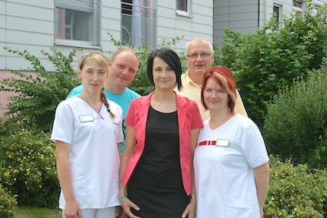
Das Team der Stiftung Münch (v.l.n.r.): Janine Glöckner (stellv. Küchenleitung), René Partzsch (IT-Leiter), Doreen Winke (zentraler Einkauf), Ronny Zinke (Leiter Einkauf und Catering) sowie Nicole Hengst (Küchenleiterin)

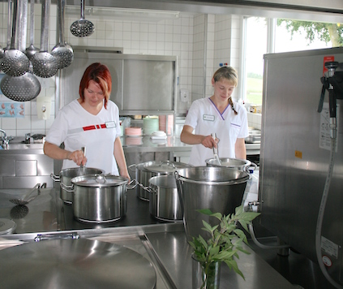
Nicole Hengst und Janine Glöckner in der Küche des Pflegeheims „Am Mortelgrund“

Die Bilder stehen in druckfähiger Qualität auf unserem Medienportal Amid PR unter dem Stichwort „Stiftung Münch“ zum Download bereit.

Weitere Informationen:  KOST Software GmbH  Susanne Peschl  Hans-Resel-Gasse 17a - 8020 Graz  Tel.: +43 316 914591  Fax: +43 316 914861  E-Mail: s.peschl@kost.at  www.kost.at | Presse- und Öffentlichkeitsarbeit:  Press'n'Relations Austria GmbH  Priska Koiner  Währinger Straße 61 - 1090 Wien  Tel.: +43 1 9076148 11  E-Mail: pk@press-n-relations.at  www.press-n-relations.com  Press'n'Relations GmbH  Monika Nyendick  Magirusstraße 33 – 89077 Ulm  Tel.: +49 731 962 87-30  E-Mail: mny@press-n-relations.de  www.press-n-relations.com

Über KOST
KOST wurde im Jahr 1998 durch Michael Cikerle und Richard Huß gegründet. Die Unternehmensgruppe umfasst die KOST Software GmbH mit Sitz in Graz (A) sowie deren Tochtergesellschaften KOST Solution Projektberatung GmbH und Paycaso Payment & Card Solution GmbH. Kernkompetenz sind Standard-Softwarelösungen für Gastronomiebetriebe in Hotellerie und Gastgewerbe, für Großverpfleger und Systemküchen sowie Gesundheits- und Pflegeeinrichtungen. Die modulare KOST Business Software bildet sämtliche warenwirtschaftlichen, verwaltungsbezogenen und organisatorischen Prozesse in einem System ab und kann exakt an die Bedürfnisse der Kunden angepasst werden. KOST Solution ergänzt das Angebot um Services und Dienstleistungen wie Projektberatung- und Betreuung sowie Schulung und Support. Zusätzlich bietet die Paycaso Payment & Card Solution GmbH Lösungen für den Bereich bargeldlose Zahlsysteme.
Die KOST-Gruppe beschäftigt 37 MitarbeiterInnen und ist mit fünf Kompetenzzentren im deutschsprachigen Markt präsent. Über 800 Kunden und 3.000 Betriebe nutzen Lösungen von KOST – unter anderem die Bayer Gastronomie, Airbus Helicopters, Ergo Gourmet GmbH, Robinson Clubs, Ramada Hotels Deutschland, Dolder Grand, Badrutt’s Palace, Sander Gourmet, Messe Gastronomie Hannover und Häuser zum Leben. Das Ziel von KOST ist, den Kunden und Nutzern ein optimales Gesamtpaket an Leistung, Effizienz und Service zu bieten.

